thema'r Ddraig
[Document subtitle]
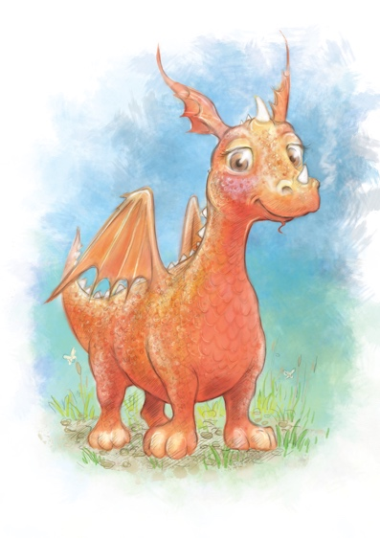

trwyn | tafod
croen | traed
llygaid | ewinedd
clustiau | crafangau
anadl | tafod
cynffon | adenydd

Geirfa - enwau
Ansoddeiriau
pigog | cryf
caled | poeth
disglair | uchel
llydan | esmwyth
ffyrnig | cochlyd
fforchiog | gludog
tanllyd | fflamgoch
Ansoddeiriau - Sut un ydi'r ddraig?
ffyrnig | tawel
brawychus | swil
swnllyd | ofnus
blin | annwyl
ffraegar | cyfeillgar
dychrynllyd | ffyddlon
peryglus | hiraethus
Berfau - Beth mae'r ddraig yn ei wneud?
rhuo | swatio
sleifio | ymosod
llamu | crafangu
neidio | crafu
hedfan | chwythu
cuddio | anadlu
crio | bloeddio
Beth sydd gan y ddraig?
nyth clyd | cyw draig
cartref | potel ddŵr poeth
ogof | planced blu
wyau | mwsog
deor | pram draig

Patrymau:
Mae gan y ddraig.. | Does gan y ddraig ddim..
Mae ganddi.. | Does ganddi ddim..
Un.... ydi hi | Rhai ... ydyn nhw
Tafod .... sydd ganddi | Adenydd ... sydd ganddi
Llygaid .. sydd ganddi | Glywsoch chi...?
Yn ei cheg mae... | Ar ei thraed mae..
Pan fydd.. | Mae hi yn ..
Bydd yn ... | Ni fydd byth yn ...
Weithiau bydd yn .. | Ond dro arall bydd..
Unwaith ... | Felly...
Yn y bôn un ... | Mae hi wrth ei bodd yn ..
Ond mi wn i .. | Efallai..

Gêm : Oes gan y ddraig...?
Gêm 1

tafod/dafod | fforchiog
clustiau/glustiau | pigog
cynffon/gynffon | fflamgoch

Rhaid i bawb lunio darlun o ddraig a'i henwi. Byddant yn gwneud yn siwr fod nodweddion arbennig gan eu draig, ac yn ei labelu (rhai gweledol e.e. clustiau pigog/ tafod fforchiog/ cynffon fflamgoch - cofiwch ddefnyddio'r eirfa, medrwch gyfyngu'r eirfa i ddechrau e.e. 3 enw, 3 ansoddair) .
Yna bydd un plentyn yn dweud pwy di o/ hi e.e. Helo Dani Deiliog ydw i.
Mae'r lleill yn cael gofyn 'Oes gen ti..' e.e. Oes gen ti dafod fforchiog?
Rhaid i Dani Deiliog ateb - Oes/ Nagoes.
Mae ganddynt 10 tro i gael y disgrifiad yn gywir.

Gêm 2 - Ydi'r Ddraig yn...?
rhuo'n | danllyd
swatio'n | uchel
llamu'n | swil
anadlu'n | frawychus

Yr un peth a'r gêm Oes Gan y Ddraig..? Ond y tro yma, mae'r plant yn gofyn Ydi'r ddraig yn...? Byddant wedi dewis nodweddion i'r ddraig e.e. llamu'n uchel, swatio'n swil...
Mae'r plant yn gofyn 'Wyt ti yn..'
Rhaid i Dani Deiliog ateb - Ydw/ nac ydw.

Gerifa lleoliadau byd ffantasi.
castell | ogof | coedwig
tŵr | creigiau | ffynnon
pistyll | rhaeadr | cwmwl
mynydd | hen dderwen | ceunant
palas | troed yr enfys | boncyff gwag
ceubren | pont | bwthyn

Gerifa lleoli ar gyfer y llwybr.

o dan | uwchben | wrth ymyl
gyferbyn â | drws nesaf i | tu ôl
o flaen | ar ôl | cyn cyrraedd

Llunio llwybr. Rhaid i'r pletyn wneud cyfres o gyfarwyddiadau i'w ffrindiau eu dilyn, gellir addasu trwy dorri ar y nifer e.e. 3 cham, 5 cam, 10 cam.
1.Yn gyntaf rhaid i ti fynd at ddrws y castell.
2.Yn ail ....
3.Yn drydydd..
4.Wedyn..
5.Yn dilyn hynny..
6.Gwylia ....! *
7.Efallai bydd....
8.Rhaid i ti .. **
9.Dos yn syth ymlaen..
10.Yn olaf.. ***

* Gwylia'r anghenfil!
Mae ganddo ...................................

**
Beth wyt ti am wneud?
Rydw i am ...................................

***
Rhaid i ti rybuddio pobl eraill fydd yn defnyddio'r llwybr. Welest ti ddraig? Sut un oedd hi a lle roedd hi'n cuddio?

Gair o eglurhâd -
Byddai'n fanteisiol creu'r llwybr yn yr awyr agored, gan ddefnyddio deunyddiau naturiol e.e. dail, cerrig, brigau. Dylid annog y llafar yn bennaf, ond wrth gwrs gellir symud ymlaen i gofnodi ar ffurf diagramau wedi eu labelu, llythyrau, rhestrau, stori, dyddiadur a.y.b.
- Y plant i greu cyfarwyddiadau dilyn y llwybr gan ddefnyddio'r eirfa e.e. Yn gyntaf dos o dan y bont, Yn ail dos heibio'r castell, Yna dringa uwchben y rhaeadr. Gwylia rhag ofn fod anghenfil tu ôl i'r hen dderwen.
- Bydd cerdyn un * yn dynodi fod yn rhaid dweud brawddeg syml am yr anghenfil. e.e. Mae gan yr anghenfil lygaid disglair a chynffon fforchiog.
- Bydd cerdyn ** yn dynodi fod angen sôn am ymateb e.e. Mi fydd yn rhaid i mi neidio ar yr enfys, yna glanio ar y cwmwl ac aros yno nes bydd yr anghenfil wedi pasio.
- Bydd cerdyn *** yn dynodi her ychwanegol - bydd yn rhaid disgrifio'r anghenfil/draig, gan sôn am edrychiad a chymeriad, yn ogystal a dweud lle mae hi/fo. e.e. Gwyliwch, mae'r ddraig yn anferth, mae ganddi lygaid disglair, tafod fforchiog a chynffon fflamgoch. Mae hi'n frawychus iawn yn rhuo fel tarw, ac yn beryglus. Yn yr ogof mae hi'n swatio, ond mae'n gallu cuddio weithiau tu ôl i'r hen dderwen fawr.

